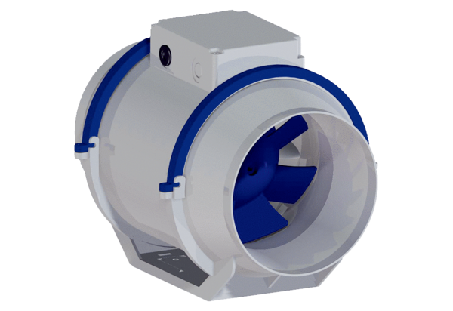Dijagonalni ventilator HDR 15 ECJedinica za pakiranje: 1 komAsortiman: E
Broj artikla: 0080.0542Proizvođač: MAICO

